MG-V545T
Инструкция по загрузке товаров в кассовый аппарат
через WEB-интерфейс
Выгружаем базу товаров с учетной системы в файл в csv формате, который имеет следующий вид:
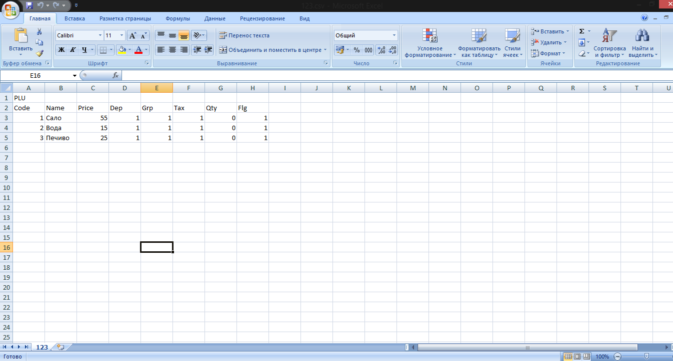
Где:
Code – штрих-код товара
Name – наименование товара
Price – цена
Dep – отдел
Grp – группа
Tax – налоговая ставка
Qty – количество
Flg – флаг
После этого выделяем наши данные, которые мы хотим загрузить,
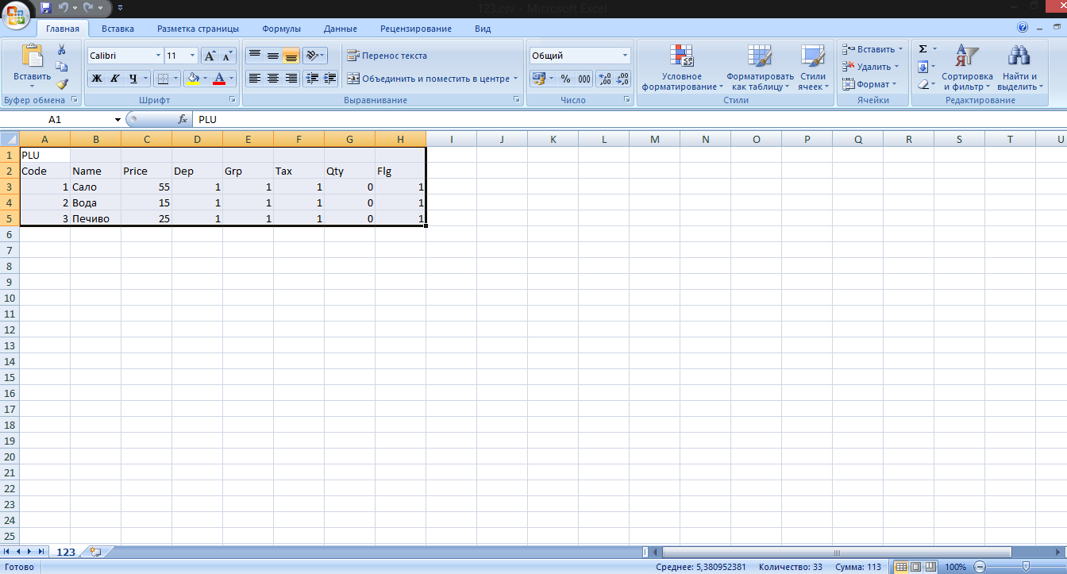
и при зажатой клавиши «alt» ( на клавиатуре) нажимаем левой кнопкой мышки на границу таблицы и перетаскиваем ее в веб-интерфейс на пиктограмму «импорт»:
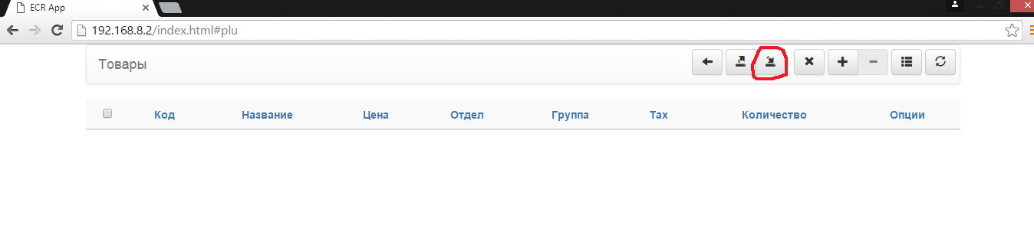
После этих действий товары загрузятся и будут отображаться в следующем виде:
